 |  | TERMO DE ACEITE TÉCNICO
Solicitante: SES – Secretaria de Estado de Saúde de Minas Gerais
NOC/Operadora: Albo Borges Vieira |  |  | Operadora/Cliente: Leandro Cruz
GRE/Prodemge: Aguinaldo de Matos |  |  | Responsável/cliente: Elon Afonso
Consórcio  STM/Vodanet | VSAT-ID  SES-PAOS-5211 |  | Porta kbps  384/153 | Plataforma  VSAT
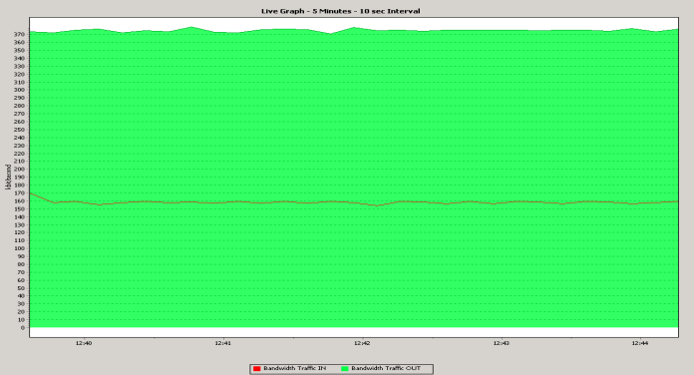

Satellite (DVB) RX Configuration
--------------------------------
Auto start : Enabled
Max MODCOD : 15 8PSK-5/6 (SNR threshold: 10.6 dB)
RX watchdog : 15 minute

Idx Pri SymbRate[Msps] Freq[GHz] Mode PopId Enable
* 0 0 45.000000 11.606250 DVB-S2 2 Yes

Satellite (DVB) Receiver Status
--------------------------------
Rx State : On
DVB State : Forward link up
Network : 65281, Prodemge@Vodanet
Frequency : 11.605743 GHz
Symbol Rate : 45.000026 Msps
S2 ModCod
- receiving : 4 QPSK-1/2
- current max : 10 QPSK-8/9
Pilot : On
Frame length : Short
DVB S2 Mode : ACM
Roll off : 0.3
SNR : 8.9 dB
Input Power : -27 dBm

Satellite (DVB) TX Configuration
--------------------------------
Auto start : Enabled
IDU Output Power : -30 dBm
IDU Max Output Power: 0.0 dBm
ODU Output Power : max
EIRP : max
Default CW Frequency: 0.000000 GHz
ATM mode : VC-Mux
Header Compression : UDP/IP/DSM-CC

Satellite (DVB) Transmitter Status
--------------------------------
State : On (TDMA)
IDU Output Power : -19.6 dBm
ODU Output Power : 34.9 dBm
EIRP : 48.4 dBW
Es/No : 10.0 dB
Header Compression : DSM-CC
Timing correction : -182 us (253434 us)
Frequency correction: -20 Hz

IP DVB: 10.148.5.53/32

Disparando contra 10.174.23.1 com 32 bytes de dados:

Resposta de 10.174.23.1: bytes=32 tempo=588ms TTL=57
Resposta de 10.174.23.1: bytes=32 tempo=610ms TTL=57
Resposta de 10.174.23.1: bytes=32 tempo=528ms TTL=57
Resposta de 10.174.23.1: bytes=32 tempo=535ms TTL=57
Resposta de 10.174.23.1: bytes=32 tempo=557ms TTL=57
Resposta de 10.174.23.1: bytes=32 tempo=593ms TTL=57
Resposta de 10.174.23.1: bytes=32 tempo=587ms TTL=57
Resposta de 10.174.23.1: bytes=32 tempo=598ms TTL=57
Resposta de 10.174.23.1: bytes=32 tempo=619ms TTL=57
Resposta de 10.174.23.1: bytes=32 tempo=540ms TTL=57

Estatísticas do Ping para 10.174.23.1:
Pacotes: Enviados = 10, Recebidos = 10, Perdidos = 0 (0% de perda),
Aproximar um número redondo de vezes em milissegundos:
Mínimo = 528ms, Máximo = 619ms, Média = 575ms

